Martes
25
de enero

Primero de Primaria
Matemáticas

Con tarjetas y saltos

Aprendizaje esperado: lee, escribe y ordena números naturales hasta 100.

Énfasis: calcular cuánto le falta a un número para llegar a otro.

¿Qué vamos a aprender?

Leerás, escribirás y ordenarás números naturales hasta 100.

Calcularás cuánto le falta a un número para llegar a otro.

Para esta sesión necesitarás:

- Lápiz.
- Lápices de colores.
- Goma.
- Sacapuntas.
- Libro de texto Matemáticas.

https://www.conaliteg.sep.gob.mx/

- Cajita con tarjetas con números del 19 al 28.
- Tu material recortable de números y signos.

En la sesión de hoy utilizarás las tarjetas que tienen los números del 1 al 10. Para atrapar números.

¿Qué hacemos?

Observa los siguientes tres grupos de objetos y también algunos números. Se trata de atrapar el número que junto con un grupo de objetos completen 25.

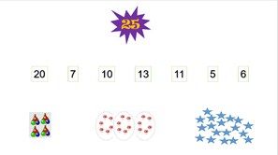

Entonces, entre esta cantidad de objetos y uno de estos números se va a llegar a 25. Y lo vas a unir con una línea. ¿Quieres intentarlo?

Comienza con las pelotas de las bolsas. Hay 3 pelotas en cada bolsita, son 4 bolsas en total, lo que refleja en 12 pelotas, entonces para tener 25, ¿Cuántas faltan?

¡Exacto, faltan 13!

Únelos con una línea, atrapa tu número.

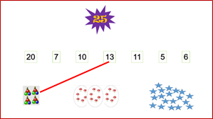

Realiza los grupos restantes.

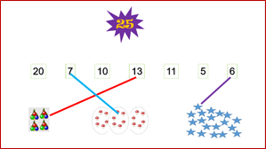

¡Muy bien! lo lograste.

Para la siguiente actividad, necesitarás las tarjetas de números y la cajita que se mencionó en el material del inicio.

Lo primero será revolver las tarjetas, las pondrás boca abajo, toma una, el número que resulte, escríbelo en la casilla “Tengo”. Después sacas una de las tarjetas que se encuentran dentro de la caja, y el número que resulte lo escribes en esta casilla “Para llegar a” y tendrás que decir cuánto falta, si “Tengo” __ “Para llegar a ___”.

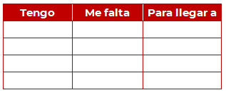

Observa los siguientes ejemplos:

Si en tu primera tarjeta sale el número:

Lo anotas en tu casilla de “Tengo”

En tu segunda tarjeta, supongamos que sale una tarjeta con el número:
Lo anotarás en la casilla de “Para llegar a “
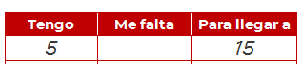

Por último, tendrás que calcular cuánto te falta.

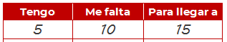

Invita a algún familiar a jugar contigo para esta actividad, es muy divertida, y lo mejor de todo es que con este material que tienes en casita puedes seguir jugando con los papás, tías, hermanas o primos.

Continúa con la siguiente actividad.

Te invito a conocer a la ranita, ella se llama Galia.

¡Qué bonita! debes de ayudarle a que complete cierto número de saltos.

Observa el camino que debe recorrer Galia, es un camino recto, en el que están marcados los saltos que puede dar.

Si Galia da ocho saltos, ¿Cuántos más debe dar para completar 14?

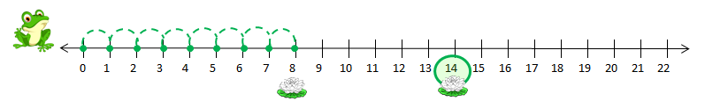

Dibuja y cuenta los saltos que necesita Galia para llegar al 14.

¡Muy bien! 6 saltos.

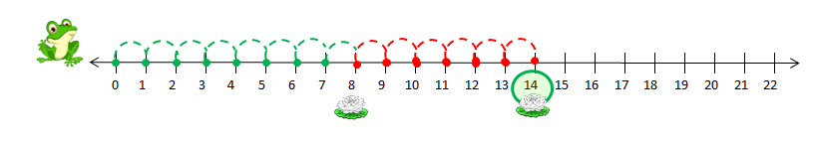

Has llegado al final de la sesión del día de hoy.

¡Buen trabajo!

Gracias por tu esfuerzo.

Para saber más:
Lecturas

https://www.conaliteg.sep.gob.mx/

